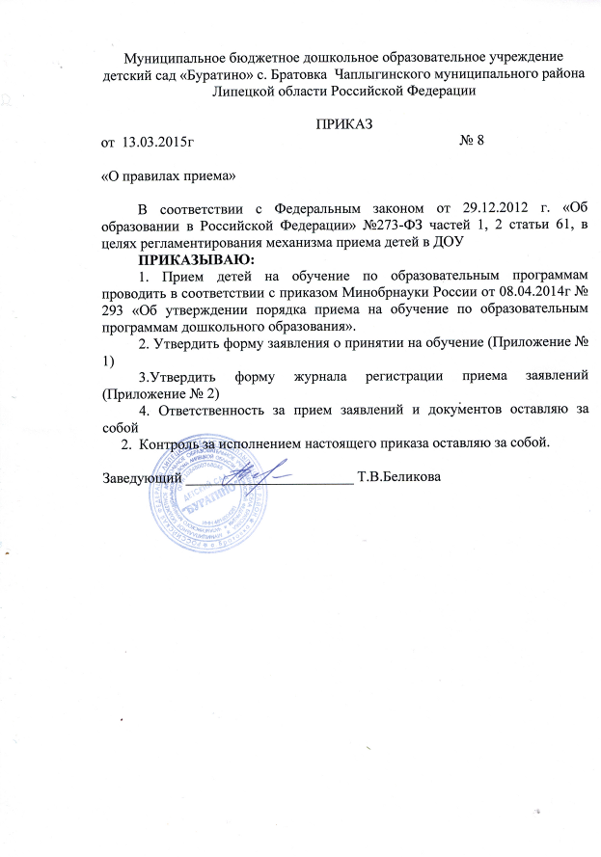

Приложение № 1

Заведующей МБДОУ д/с «Буратино» с. Братовка
Беликовой Татьяне Владимировне _________________________________
_________________________________
Ф.И.О. родителя (законного представителя)

заявление

Прошу принять на обучение по образовательным программам дошкольного образования в МБДОУ д/с «Буратино» с. Братовка Чаплыгинского района моего ребёнка
__________________________________________________________________
(Ф.И.О. ребенка полностью)
__________________________________________________________________
( число, месяц, год рождения)
__________________________________________________________________
(место рождения)
__________________________________________________________________
(адрес места жительства ребенка)
____________________________________________________________________________________________________________________________________________
(ФИО родителей (законных представителей) ребенка)
__________________________________________________________________________________
__________________________________________________________________________________
__________________________________________________________________
(адрес места жительства родителей (законных представителей) ребенка, контактные телефоны
_________________________________________________________________
родителей (законных представителей) ребенка
__________________________________________________________________
в группу общеразвивающей направленности,
_______________________________________________________________
(полного дня, кратковременного пребывания)
С документами, регламентирующими деятельность ДОУ:
- уставом ДОУ;
- лицензией на образовательную деятельность;
- образовательной программой дошкольного образования ДОУ;
- другими документами, регламентирующими ДОУ и осуществление
образовательной деятельности, права и обязанности участников образовательных отношений, ознакомлен (а).
____________ ___________________________________
Дата подпись родителей (законных представителей)

____________ ___________________________________
Дата подпись родителей (законных представителей)

